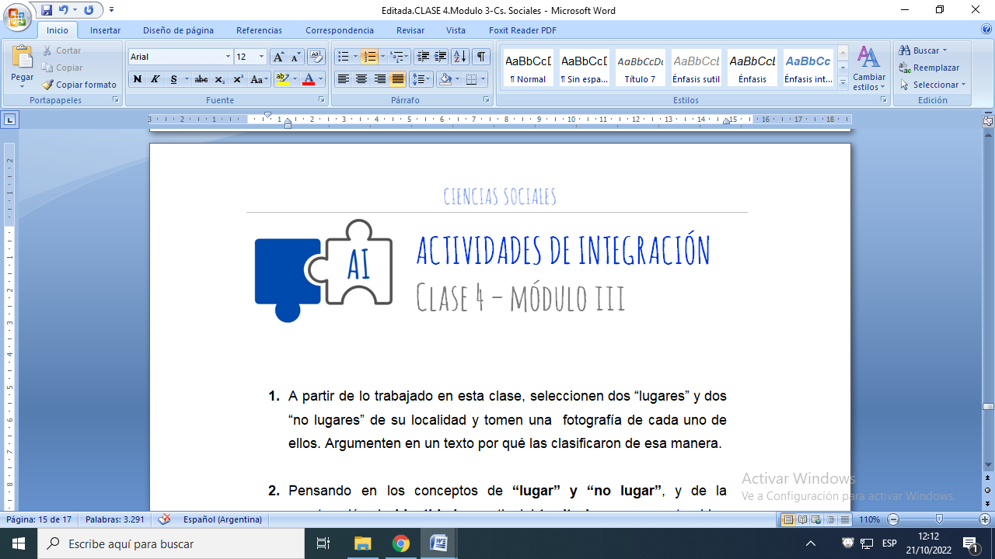

1. A partir de lo trabajado en esta clase, seleccionen dos “lugares” y dos “no lugares” de su localidad y tomen una fotografía de cada uno de ellos. Argumenten en un texto por qué las clasificaron de esa manera.
2. Pensando en los conceptos de **“lugar” y “no lugar”**, y de la construcción de **identidad** a partir del **territorio**, veamos este video sobre la bajante del río Uruguay en la Vieja Federación (recordemos que esta ciudad de nuestra provincia quedó bajo agua en el año 1979 a partir de la construcción de la Represa de Salto Grande y la inundación de la ciudad para crear el lago Salto Grande).

[Los recuerdos que emergen de los cimientos de la Vieja Federación](https://www.youtube.com/watch?v=AlqRnbXplB0)

Prestemos atención a los testimonios de los antiguos pobladores y al relato que realizan en relación a ese territorio al que pueden volver cuando baja el río. A partir de esto responder las siguientes preguntas:

1. ¿Cuáles son los lugares que los pobladores de Federación comentan que eligen para visitar en la antigua ciudad? ¿Por qué crees que los eligen?
2. ¿Cuál es la importancia que tiene para los antiguos pobladores el poder volver a visitar los cimientos de su vieja ciudad en relación a su identidad?
3. Blas Jaime es un entrerriano que se considera el último conocedor de la lengua Chaná. Cómo vimos en esta clase, la lengua, la etnia, la cultura, las creencias religiosas, el territorio son elementos fundamentales para la construcción de identidades. Les proponemos que vean el siguiente video para conocer la historia de Blas Jaime y, a través de Él, la del pueblo Chaná, y el valor de mantener viva su lengua y la memoria de su pueblo.

[Guardianes de la lengua: Chaná (capítulo completo) - Canal Encuentro](https://www.youtube.com/watch?v=A4-txhK7brw&t=252s)

Luego de ver el video respondan las siguientes preguntas:

1. ¿Por qué la lengua chaná estuvo silenciada durante unos 200 años?
2. ¿Cómo se transmitía la lengua chaná entre los miembros de este pueblo?
3. ¿Cuál es la importancia de preservar y transmitir la lengua de nuestros pueblos originarios?
4. ¿Cuál es la relación que establece el pueblo Chaná con el territorio? ¿Y de la naturaleza con las creencias religiosas?